GUÍA DE LENGUAJE Y COMUNICACIÓN

Nombre: | Curso: 2°A | Fecha: semana N° 33 y 34
OBJETIVOS: ( OA 27)
Contenidos: Expresión oral
Objetivo de la semana: Expresarse de manera coherente y articulada sobre su mascota favorita, manteniendo una conducta de respeto.
Habilidad: Expresar
¿Qué necesito saber?
Para comenzar necesitas saber de qué se trata la habilidad de expresión oral.

Entonces:

Expresar: Decir con enunciados o mediante otros signos lo que se piensa, siente o desea.
Texto expositivo: es aquel que ofrece al lector información detallada respecto a un tema específico con el objetivo de informar sobre hechos, datos o conceptos particulares.

Actividad
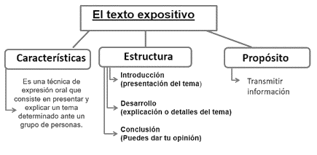
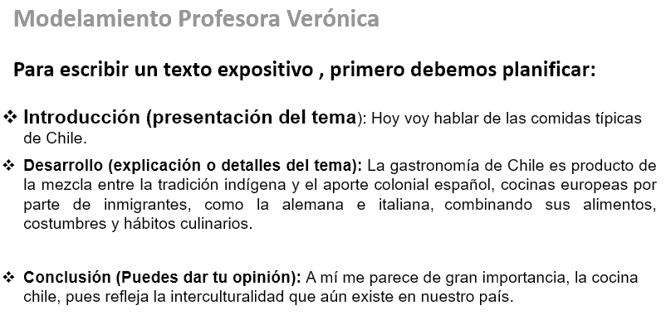Modelmiento cartel

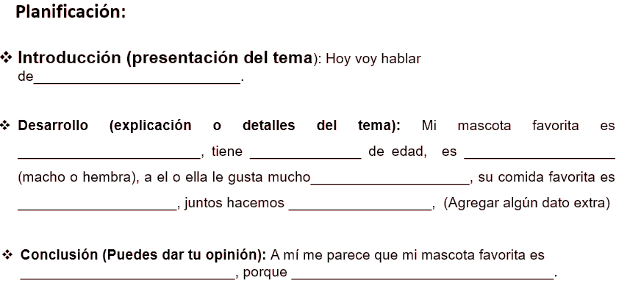

- Ahora que ya sabemos desarrollar los formularios en Classroom, continuaremos haciéndolo de esa forma.

TIKET DE SALIDA

- ¿Un texto expositivo sirve para?

- Transmitir información
- Se escribe para entregar un mensaje.
- Para enseñar una moraleja

- Un texto expositivo, posee la siguiente estructura

- Inicio, desarrollo, final, moraleja
- Introducción, desarrollo, conclusión.
- Siempre tiene que ir con imágenes.

3. ¿Cuál es la característica principal de un texto expositivo?

- Es dar una instrucción sobre algo.
- Consiste en presentar y dar una explicación de un tema.
- Es entregar una enseñanza o moraleja.

